



APPS PARA PROMOVER LA PARTICIPACIÓN
Tarea: Enviar la prueba creada con alguna de las dos aplicaciones trabajadas en el taller Apps para promover la participación.
Socrative
Enviar el documento descargado con las preguntas de la prueba creada
Haga lo siguiente para descargar su prueba:
Dar clic en la opción DESCARGAR.

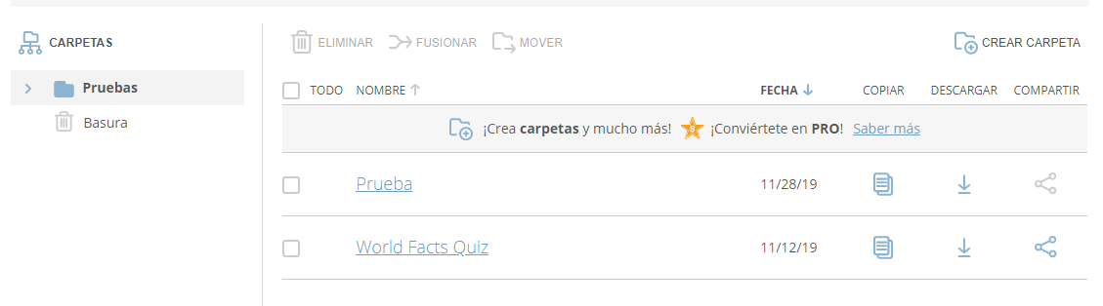
Una vez que tenga el documento, favor de enviarlo a los siguientes correos: rcalderon@lamolina.edu.pe, dparraga@lamolina.edu.pe y uie@lamolina.edu.pe

Kahoot!
Enviar el enlace que encontrará en la prueba creada.
Siga los siguientes pasos:
- Seleccionar la prueba creada

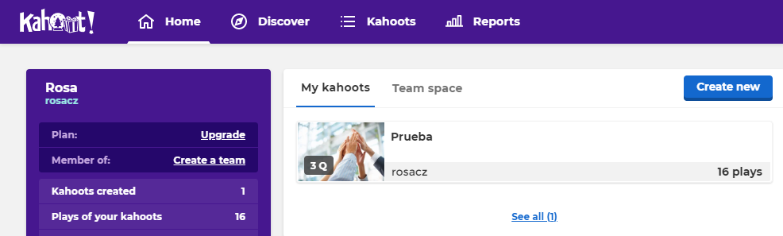
- Seleccionar y copiar el enlace
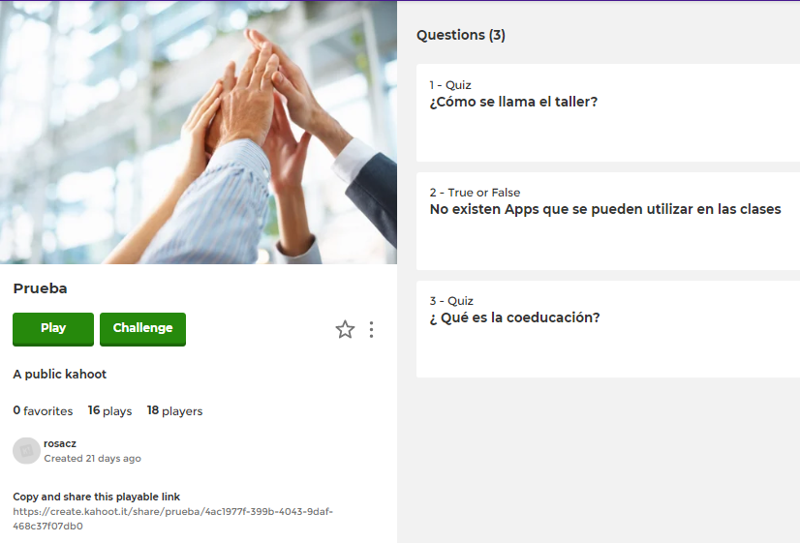
- Enviar el enlace a los siguientes correos:
rcalderon@lamolina.edu.pe, dparraga@lamolina.edu.pe y uie@lamolina.edu.pe

